Miljö- och stadsbyggnadsnämnden

Detaljplan för Tollare 2:2 samt del av Tollare 5:1, Tollareängen i Boo, Nacka kommun

Information inför samråd

Upprättad på planenheten i december 2008

Förslag till beslut
Miljö- och stadsbyggnadsnämnden noterar informationen till protokollet

Bakgrund och sammanfattning
Planområdet är beläget i sydvästra Boo och utgör en del av programområdet för Tollare. Marken ägs av Järntorget fastighets AB och Nacka kommun.
Planarbetet syftar till att skapa förutsättningar för cirka 70 bostäder i flerbostadshus respektive radhus. Flerbostadshusen föreslås i fyra till fem våningar utmed Sockenvägen och radhusen i två våningar. En förskola i två plan med fyra avdelningar planeras i anslutning till infartsvägen från Sockenvägen.
En del av planområdet föreslås att planläggas som naturmark och ingå i det planerade naturreservatet Tollare Träsk. Ett förslag till naturreservat förväntas godkännas under 2009.
Målet med projektet är att skapa förutsättningar för ett bostadsområde i ett läge med goda kommunikationer. Längs Sockenvägen intill planområdet byggs nu en gång- och cykelväg och en busshållplats. I det kommande naturreservatet planeras gångstigar nära planområdet som förbinder naturområden och stadsdelsbebyggelsen i Tollare. Det planerade bostadsområdet i Tollareängen bedöms få god kollektivtrafikförsörjning och förbinds med gator och gc-vägar till närliggande områden.
Planområdet ingick i detaljplaneprogrammet för Tollare vilket godkändes av kommunstyrelsen 2006-11-27, § 210. Miljö- och stadsbyggnadsnämnden tillstyrkte startpromemorian för detaljplan för Tollareängen den 12 december 2007 § 407. Startpromemoria för detaljplan samt detaljplaneavtal godkändes av kommunstyrelsen den 11 februari 2008, § 30 respektive § 29. Planenheten har för avsikt att skicka detaljplanen för samråd underfebruari 2009.

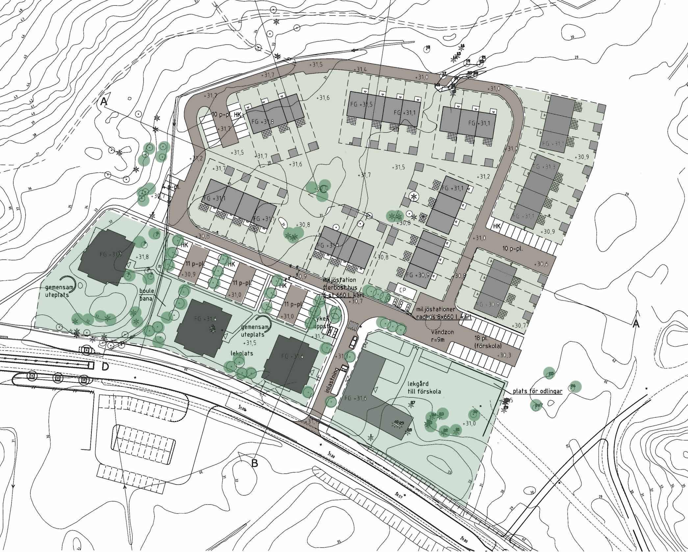
Illustration över planområdet

Planenheten

Angela Jonasson Linnéa Olofsson
Tf planchef Planarkitekt

